Examen HAVO
2014

tijdvak 1
woensdag 14 mei
13.30 – 16.30 uur

wiskunde B

 |  | Kwelders
De vorm van eilanden, bijvoorbeeld in de Waddenzee, verandert voortdurend. De zee spoelt stukken strand weg en op andere plekken ontstaat juist nieuw land. Deze nieuwe stukken land worden kwelders genoemd.

Een plant die op kwelders groeit, is de zoutmelde. Het verband tussen de leeftijd van een kwelder en het percentage van de bodem dat bedekt is met zoutmelde kan bij benadering beschreven worden door de formule:
Hierin is P het percentage van de kwelder dat bedekt is met zoutmelde en t de leeftijd van de kwelder in jaren. In figuur 1 is de bijbehorende grafiek getekend.

figuur 1
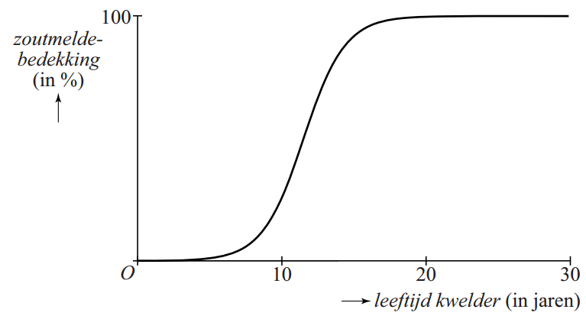
3p | 1. | Bereken na hoeveel jaar de helft van een kwelder bedekt is met zoutmelde. Rond je antwoord af op een geheel aantal jaren.
Zoutmelde neemt na verloop van tijd de plaats in van een deel van de planten die door ganzen worden gegeten. Ganzen eten de zoutmelde niet. Daarom heeft de hoeveelheid zoutmelde invloed op het aantal ganzen. Het gemiddelde aantal ganzen per vierkante kilometer kwelder hangt dus af van de leeftijd van de kwelder. Dit verband kan vanaf het vierde jaar bij benadering beschreven worden door de formules:
voor
voor
voor
Hierin zijn , en de gansdichtheden in de verschillende periodes en is t de leeftijd van de kwelder in jaren. De gansdichtheid is het gemiddelde aantal ganzen per vierkante kilometer kwelder. In figuur 2 zijn de bijbehorende grafieken getekend.

figuur 2
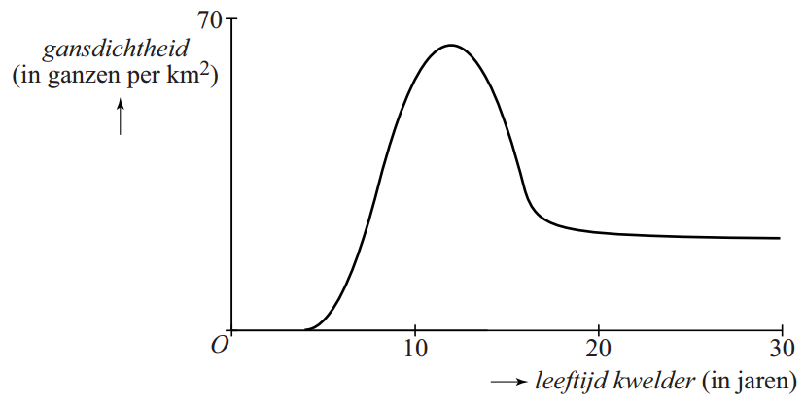
De grafieken van de eerste twee periodes sluiten vloeiend op elkaar aan. Dit betekent dat aan de volgende twee voorwaarden is voldaan:
- de formules hebben voor dezelfde uitkomst
- de hellingen van de grafieken zijn voor aan elkaar gelijk.
4p | 2. | Toon op algebraïsche wijze aan dat aan beide voorwaarden is voldaan.
 |  | Gedurende een aantal jaren ligt de gansdichtheid boven de 40 (ganzen per km²).
4p | 3. | Bereken gedurende hoeveel jaar dit het geval is.
 |  | Als de kwelder op den duur grotendeels is begroeid met zoutmelde is het voor de ganzen moeilijk om voedsel te vinden. Toch blijven er dan ganzen op de kwelder komen. In figuur 2 is te zien dat de gansdichtheid op de lange duur tot een bepaalde grenswaarde daalt.
3p | 4. | Onderzoek hoe groot deze grenswaarde volgens de formule voor is.

 |  | Gebroken functie
De functie f is gegeven door .
In de figuur is de grafiek van f getekend.

figuur
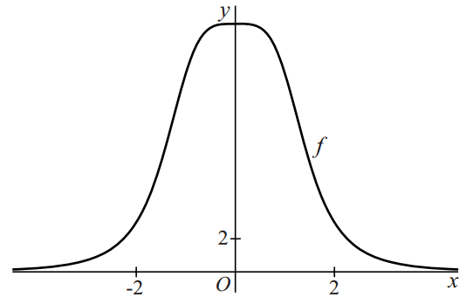
De horizontale lijn met vergelijking snijdt de grafiek van f in twee punten.
4p | 5. | Bereken exact de coördinaten van deze twee punten.
 |  | Voor de afgeleide van f geldt:
4p | 6. | Toon dit op algebraïsche wijze aan.
 |  | Het punt A(2, 3) ligt op de grafiek van f.
3p | 7. | Bereken exact de waarde van a en b waarvoor een vergelijking van de raaklijn aan de grafiek van f in A is.

 |  | Bloembak
Op de foto is een bloembak afgebeeld. De bloembak heeft de vorm van een (omgekeerde) halve kegel met boven aan de vlakke achterkant een extra halve cirkelschijf voor de bevestiging. De totale hoogte van de bloembak is 39,0 cm. De straal van de extra halve cirkelschijf is 9,0 cm.
In de figuur is de bloembak schematisch getekend.

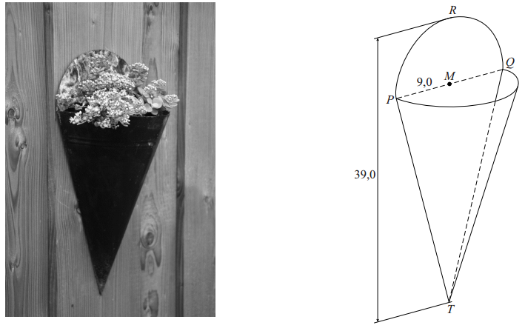
foto figuur
2p | 8. | Teken op schaal 1 : 3 het zijaanzicht van de bloembak in de kijkrichting PQ.
 |  | Zo’n bloembak wordt gemaakt door uit een plaat metaal de verschillende stukken te snijden en deze dan aan elkaar te lassen.
6p | 9. | Bereken hoeveel cm² metaal hiervoor dan nodig is.
 |  | De bloembak wordt met 1 liter potgrond gevuld. Dit is niet genoeg om de bloembak tot de rand te vullen.
6p | 10. | Bereken tot hoeveel centimeter onder de rand de potgrond komt. Rond je antwoord af één decimaal.

 |  | f boven g
Op het domein zijn de functies f en g gegeven door en .
In de figuur zijn de grafieken van f en g getekend.

figuur
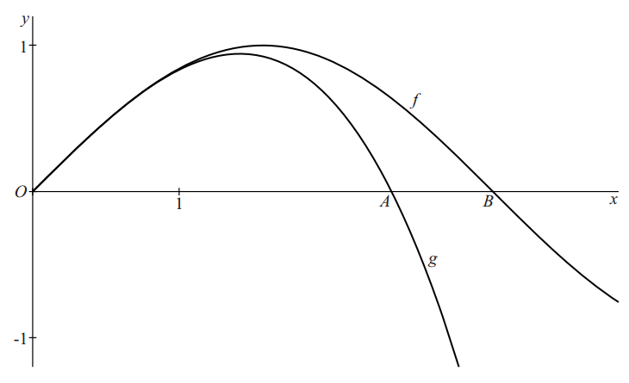
De grafiek van g snijdt de x-as in de oorsprong en in punt A. De grafiek van f snijdt de x-as in de oorsprong en in punt B.
5p | 11. | Bereken exact de lengte van het lijnstuk AB.
 |  | Het maximum van g kan geschreven worden in de vorm met b een zo klein mogelijk geheel getal.
5p | 12. | Bereken exact de waarden van a en b.
 |  | De grafiek van f ligt voor boven de grafiek van g.
4p | 13. | Bereken de maximale waarde van x waarvoor het verschil tussen f(x) en g(x) minder dan 0,01 bedraagt. Geef je antwoord in twee decimalen nauwkeurig.

 |  | Functies met logaritme
De functie f is gegeven door

figuur
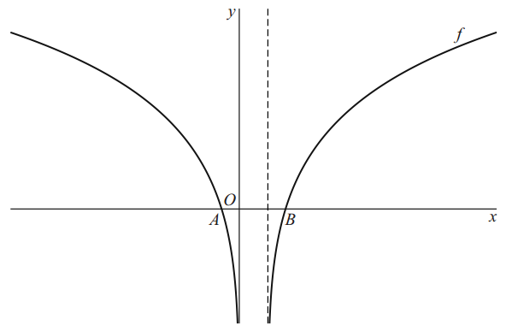
De grafiek van f heeft twee verticale asymptoten. Zie de figuur.
2p | 14. | Geef van elk van deze asymptoten een vergelijking.
 |  | De grafiek van f snijdt de x-as in de punten A en B. Zie de figuur.
5p | 15. | Bereken exact de lengte van lijnstuk AB.
 |  | Theezakje
Theezakjes zijn er in diverse vormen. foto
In deze opgave bekijken we een theezakje in de vorm van een piramide. Zie de foto.

De in figuur 1 getekende piramide T.ABC is een model van het theezakje. De vier zijvlakken van deze piramide zijn gelijkzijdige driehoeken met zijden van 6 cm. Punt D is het midden van AB.
In figuur 1 zijn ook CD en TD en het punt S recht onder T op CD aangegeven.
Er geldt .

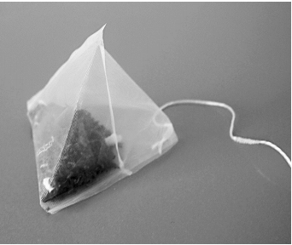
figuur 1 figuur 2
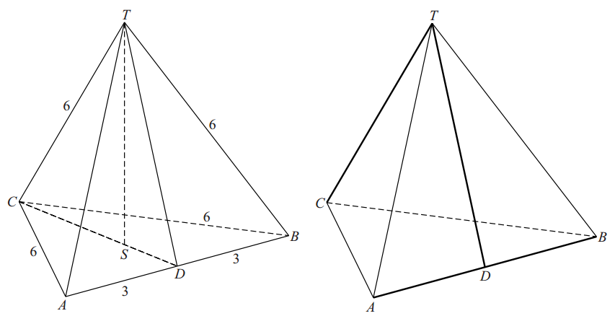
Voor de productie van deze theezakjes wordt gaas gebruikt.
De piramide wordt gevouwen uit een plat stuk gaas. Waar twee delen van randen van het stuk gaas door het vouwen tegen elkaar zijn gekomen, worden deze aan elkaar vast gemaakt zodat er naden in het theezakje ontstaan. In figuur 2 zijn de naden dik getekend. Het betreft de lijnstukken AB, DT en CT. Er geldt .

Uit de gegevens volgt:
cm en de hoogte TS van de piramide is cm.
4p | 16. | Toon door exacte berekening aan dat uit de gegevens volgt cm en cm.
 |  | Door de piramide van figuur 2 langs de naden AB, DT en CT open te knippen en vervolgens open te vouwen, krijg je een uitslag van de piramide.
4p | 17. | Teken deze uitslag op ware grootte. Zet daarin de letters A, B, C, D en T op de juiste plaatsen.

 |  | Twee functies
De functies f en g zijn gegeven door en .
De grafieken van f en g snijden elkaar in de punten A en B.
4p | 18. | Bereken exact de x-coördinaten van A en B.
 |  | De functie f heeft een minimum.
6p | 19. | Bereken exact de waarde van x waarvoor dit minimum aangenomen wordt.

Wiskunde B 2014-I
Uitwerkingen.

Kwelders
1.(3) (1)
Voer in: en intersect: jaar (2)
2.(4) en (1)
(3)
3.(4) (1)
Voer in: en intersect: en
Gedurende 7 jaar is dit het geval.
4.(3) Voor grote waarden van t is 1184 en 61 verwaarloosbaar. (2)
(1)

Gebroken functie
5.(4) (1)
De coördinaten zijn: (-, 2) en (, 2) (1)
(1)
(1)
6.(4) (1)
(1)
(2)
7.(3) (1)
(2)

Bloembak
8.(2)
9.(6) (1)
Je hebt het deel nodig van de grootcirkel nodig
cm² (2)
cm² (2)
In totaal ongeveer 840 cm² metaal nodig. (1)
10.(6) cm³ (2)
(1)
dus (1)
Dus de hoogte van de potgrond is cm (1)
De potgrond komt tot 2,3 cm onder de rand. (1)

f boven g.
11.(5) (1)
(2)
(1)
(1)
12.(5) (2)
(1)
(2)
en .
13.(4) (2)
Voer in: en (1) intersect: (1)

Functie met logaritme
14.(2)
(2)
15.(5)
(4)
Lengte van AB is: (1)

Theezakje
16.(4) (1)
(1)
(2)
17.(4)
Twee functies
18.(4)
(1)
(1)
(2)
19.(6) (3)
(3)

